四、相和相差
拿两个摆长相等的单摆来，把它们的摆锤移到平衡位置的一侧，先后放开手让它们振动起来。这两个摆的摆长相等，振动频率是相同的。振幅可以不同。振幅即使相同，也可以看出它们振动的区别来。它们的振动步调不一致。它们不是同时通过平衡位置，也不是同时运动到同一侧的最大位移，这时我们说这两个摆的相是不同的，相，又叫做相位、位相或周相。
两个频率相同的简谐振动，如果它们的振动步调一致，我们就说它们的相是相同的，简称为同相。在这种情况下，它们总是同时向同一方向运动，同时经过平衡位置，同时运动到同一侧的最大位移。两个摆长相等的单摆，把它们的摆锤移到平衡位置的同一侧，同时放开手让它们开始振动，它们的振动就是同相的（图9-4）。
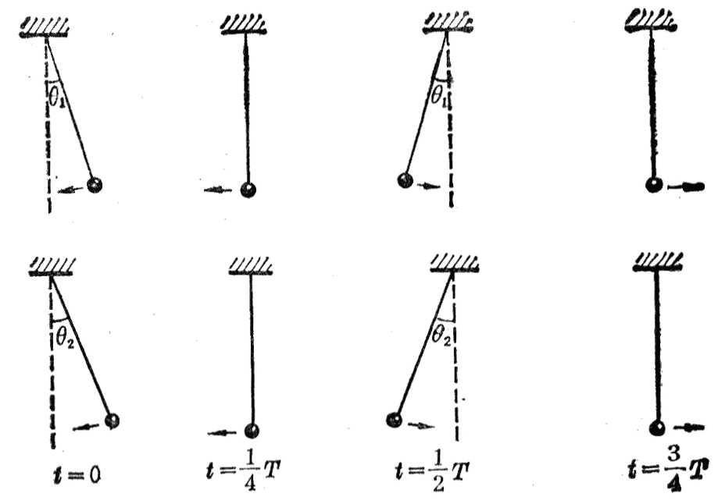
图9-4 同相的两个简谐振动
多数情况下，两个简谐振动的步调并不一致，即它们的相不同，或者说它们存在着相差。其中有一种特殊情形，即振动步调正好相反，这种情形叫做反相。两个摆长相等的单摆，一个从平衡位置右侧，另一个从平衡位置左侧同时被释放，它们的振动步调就正好相反（图9-5）。它们的运动方向总是相反的；一个从右向左经过平衡位置的时候，另一个正好从左向右经过平衡位置；一个到达左侧最大位移的时候，另一个正好到达右侧的最大位移等等。
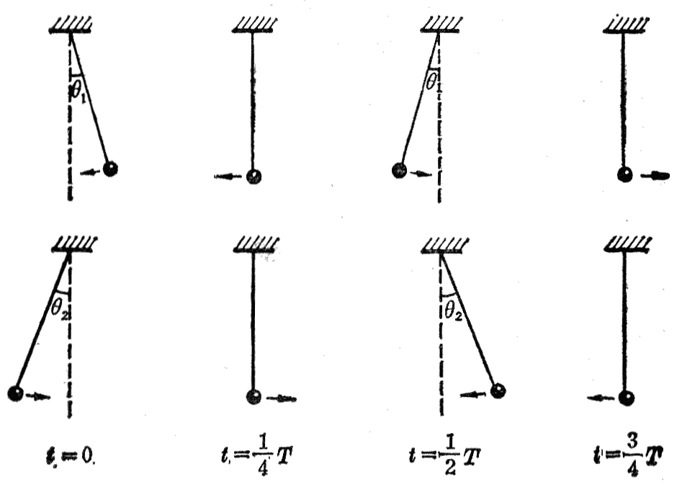
图9-5 反相的两个简谐振动
相和相差在振动和波的研究中是很重要的，今后的学习中常常要提到它们。

